ЕСТЕСТВЕННОНАУЧНЫЙ ПРОФИЛЬ:
БИОЛОГИЯ, ХИМИЯ, ФИЗИКА

Биологическая лаборатория. БИО
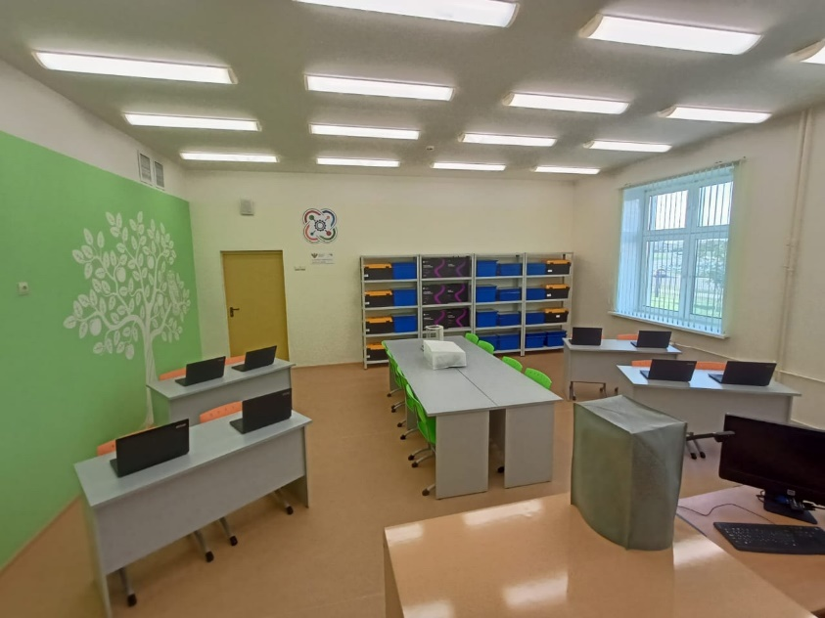 | 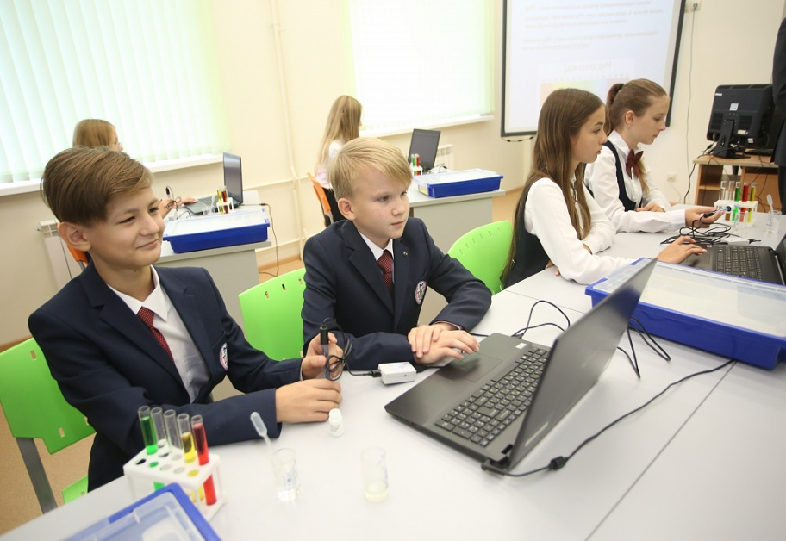
Химическая лаборатория
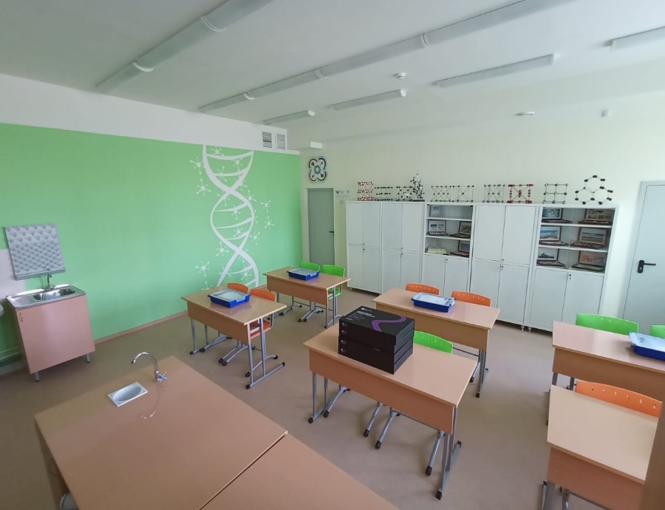
Физическая лаборатория
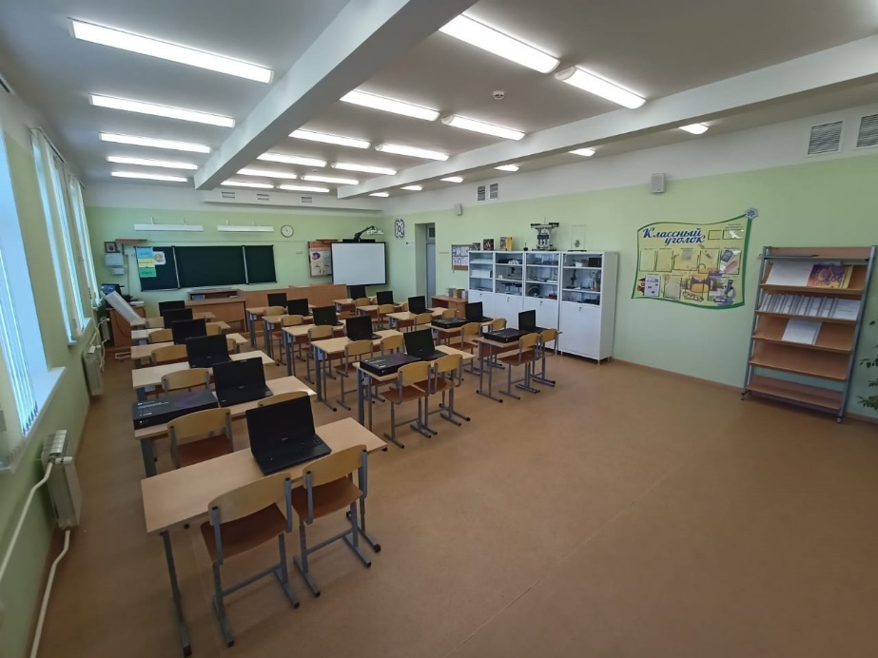 | 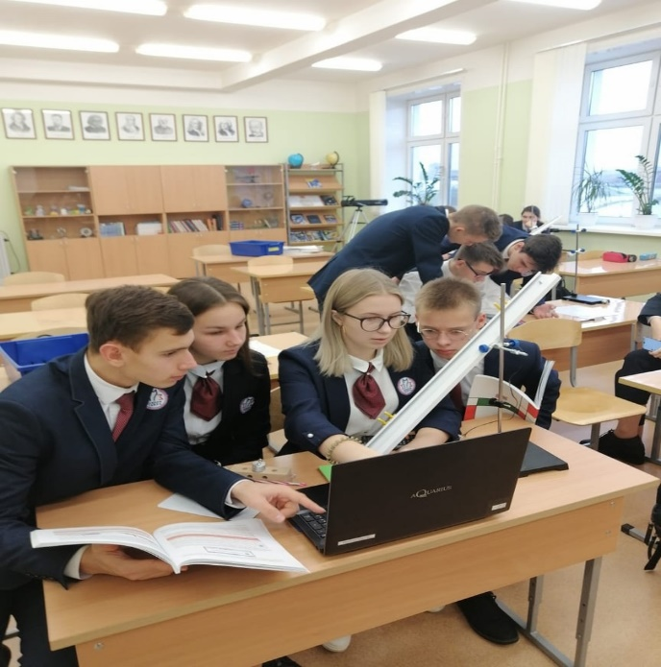
Направление «ХАЙТЕК»
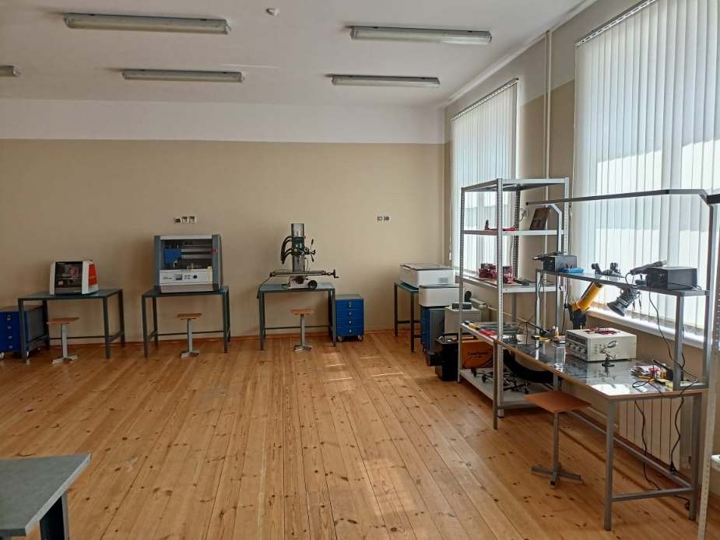 |  | 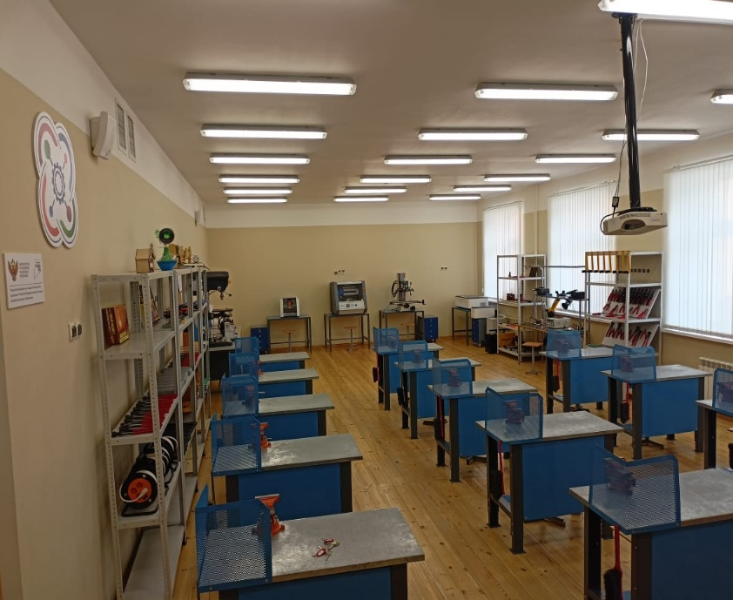
Направление «РОБО-ГЕО-АЭРО»
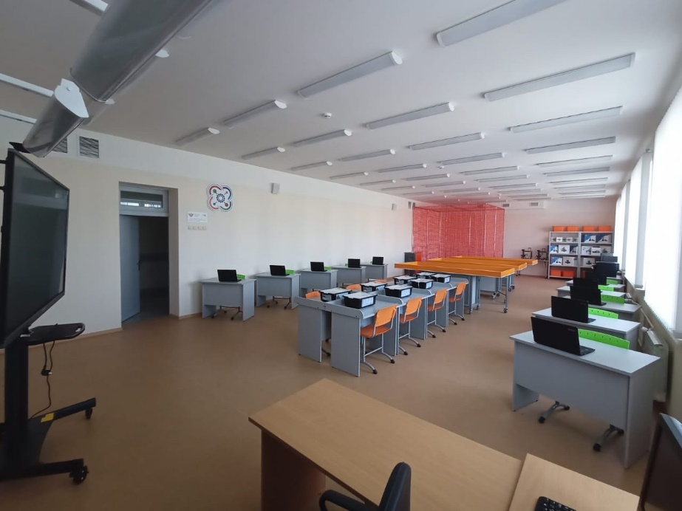 |  | 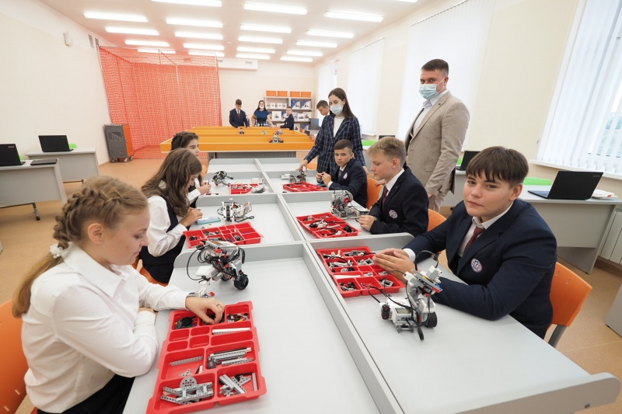
Направление «ЭНЕРДЖИ»
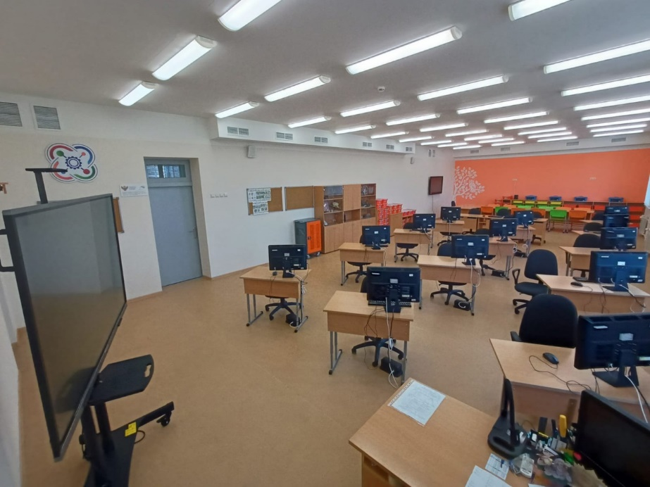 |  | 